Bitácora Algoritmos y Estructuras de Datos 2

Tema 1: Administración de memoria
¿Qué es un sistema operativo?
R/ Es una capa de software que se encuentra en la parte superior del hardware.

¿Cuáles son las principales funciones de un sistema operativo?
- Proporciona una interfaz para los desarrolladores que abstrae los recursos.
- Administra todos los recursos computacionales de la máquina (procesos, memoria, disco, archivos, entrada y salida de datos.

¿Qué es administración de memoria?
¿Qué implica la administración de memoria?
¿Cómo maneja el sistema operattivo la memoria?

Han habido diferentes esquemas o enfoques acerca de cómo administrar la memoria:
- Estos esquemas han cambiado o implican conocer requerimientos más estrictos, especialmente relacionados con la multiprogramación (correr muchos programas “a la vez”).
- Desde no administrar la memoria en lo absoluto -solo un cubo de memoria- hasta el actual concepto de memoria virtual.

La memoria RAM es un recurso valioso y tiene que ser manejada cuidadosamente, aún cuando hoy en dia es más barata y disponible que antes.

La parte del sistema operativo que administra la memoria es llamado Memory Manager - Gestor de Memoria.

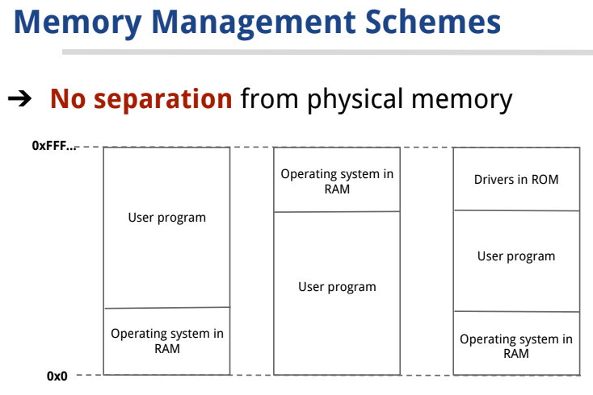

No abstración, no transparencia.

Static relocation: modificar la asignación de memoria en direcciones válidas (que no esten ocupadas por el SO)

Con el tiempo hubo nuevos esquemas para administrar memoria:
- Address spaces (Espacios de direcciones): Cada programa administra la sección de memoria que se le asignó a sí misma y a nadie más:
→ Registros de base y límite.
→ Relocación dinámica.
→ Intercambio para multiprogramación: Hacer una copia de un programa que está corriendo en memoria para almacenarlo momentaneamente en el disco, correr otro programa y tiempo despues volverlo a cargarlo en memoria.
→ Desventaja: En este enfoque, el programa completo tenía que estar en memoria… si el programa era muy grande u ocupada demasiada memoria, no se ejecutaba.

¿Cómo puede un programa que requiere 2GB de RAM, correr en una computadora con solo 512MB de RAM? R/ Memoria virtual (se ve, pero no existe).

Memoria Virtual
Cada programa tiene su espacio de memoria el cual es separado en páginas de tamaño fijo. Cada página es un pequeño rango de la memoria de direcciones. El programa realiza operaciones de memoria transparentemente (existen, pero no se ven).

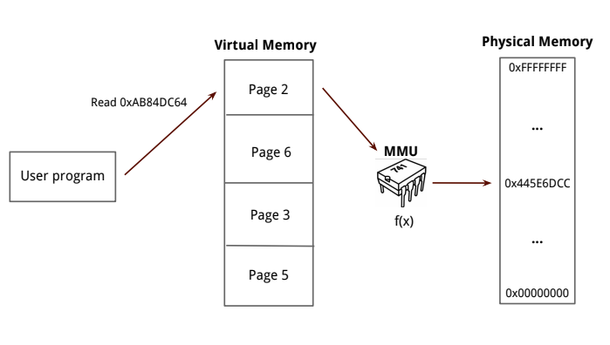

MMU(Memory Management Unit): Convierte dirreciones de la memoria virtual a direcciones de la memoria física.

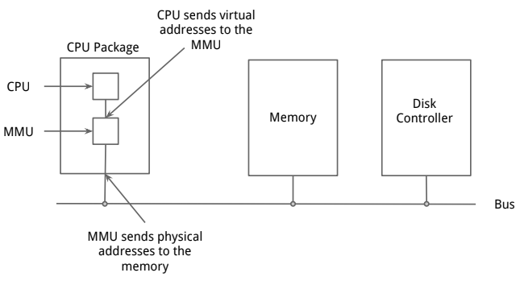

¿Cómo está estructurada la memoria de un programa?
¿Qué es heap?
¿Qué es stack?
¿Punteros? ¿Referencias?

Un programa en ejecución (proceso) tiene una bien conocida estructura para su memoria. Este diseño de memoria puede variar de acuerdo al lenguaje de programación, pero es similar conceptualmente.
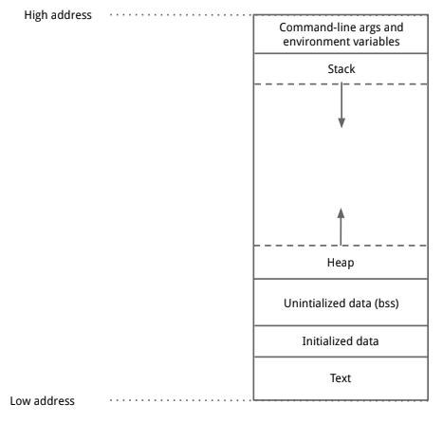

Diseño de memoria de un programa en C cuando está corriendo. Si mientras la ejecución del programa el stack crece y alcanza al heap, ocurre un error indicando que la pila se ha llenado. Lo mismo en el caso contrario.

Stack
Es una sección del diseño de la memoria. Se comporta en LIFO (Last Input, First Output) como cualquier otra pila.

Está compuesta de un set de stack freames. Cada frame es una llamada de función. Cuando una función es llamada, un nuevo stack frame es insertado en la pila. Cuando la función regresa(termina su ejecución), el stack frame es removido de la pila.

Cada stack frame contiene al menos los siguientes elementos:
- Espacio de almacenamiento para todas las variables automáticas para la nueva función llamada.
- Número de linea de la llamada a la función (para saber donde regresar y continuar con la ejecucion secuencial del programa)
- Argumentos o parámetros de la función llamada.

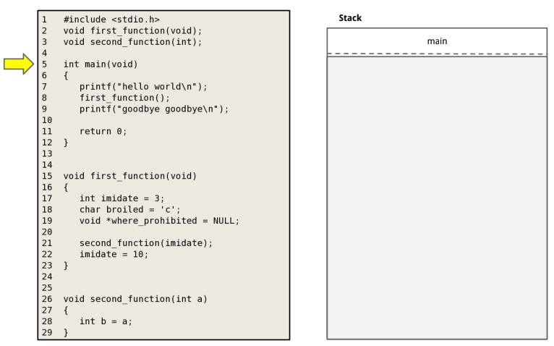
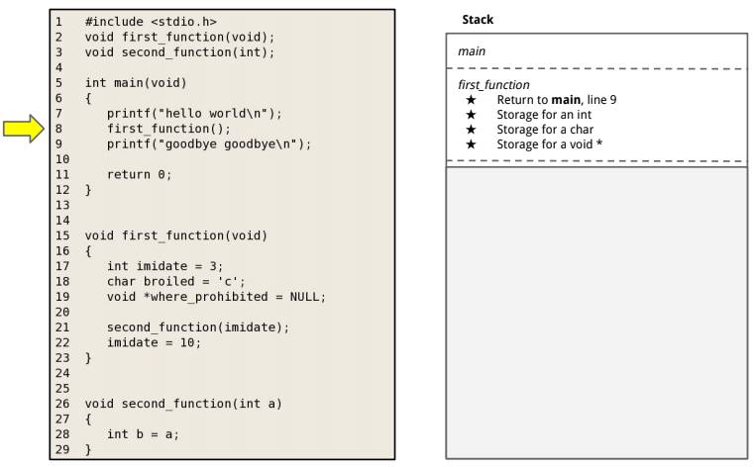

Se llama a la función main sin ningun argumento, se crea un stack frame.

Se llama a la función first_function(), se crea un nuevo stack frame que contiene la linea 9, almacen las dos variables y un puntero.

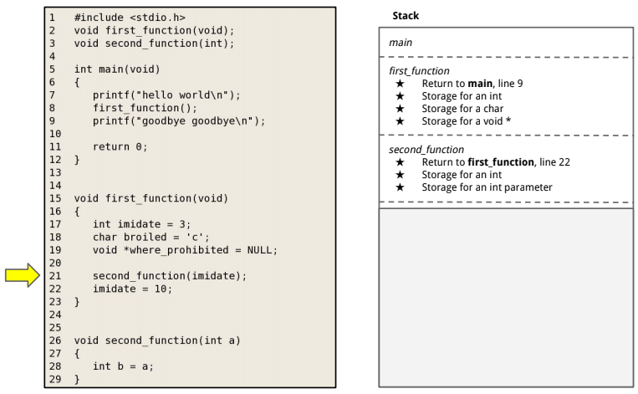

Desde first_function se llama a second_function, se crea un nuevo stack frame que contiene la linea 22 y el espacio para almacenar una variable y un parámetro.

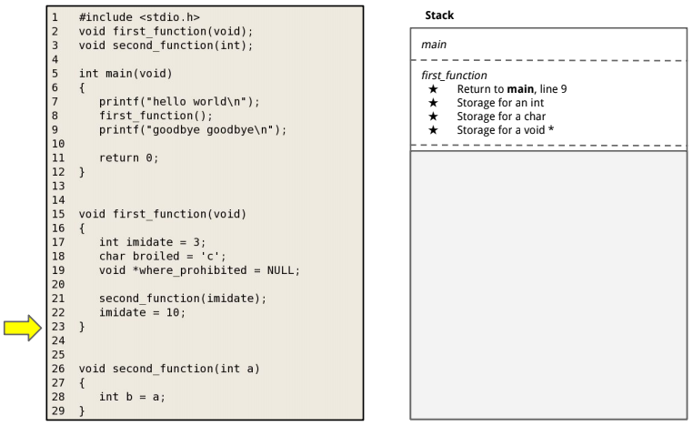

second_function termina su ejecución y regresa a la linea 22, con ello, se elimina su stack frame de la pila junto con todas la variables, punteros y parámetros que este contenia.

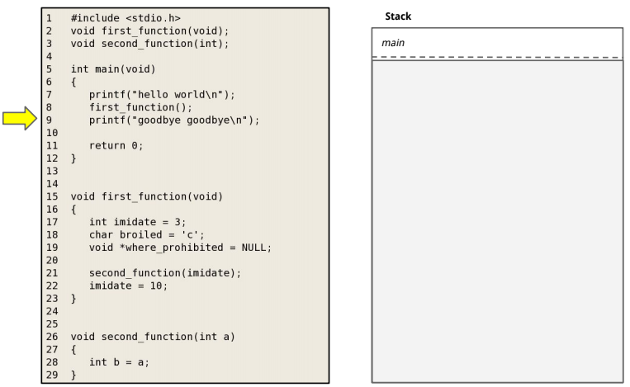

Luego de haber llamado a second_function y esta haber terminado su ejecución, first_function tambien lo hace y por eso regresa a la linea 9, con ello, también se elimina su stack frame de la pila.

Finalmente:
- El stack es tu amigo, maneja la memoria por ti. Es transparente para el programador.
- Cuando un stack frame es eliminado de la pila, todo el almacenamiento es automáticamente liberado.
- Existe un limite bien conocido para el tamaño variable.
- El alcance variable puede ayudarte a entender cómo funciona el stack.

Heap
Sección de un proceso del diseño de memoria que no es manejado automáticamente, debes ser cuidadoso cuando lidias con eso.

El programador tiene que interactuar directamente con el heap:
- Asignar memoria
- Desasignar / liberar memoria.
- Redimensionar memoria.

¿Cómo habla el programador con el heap?
R/ El lenguaje de programación proporciona un API para esto. Por ejemplo en C se tiene:
- malloc: alocación de memoria
- calloc: inicializa la memoria
- realloc: mueve hacia otro espacio de la memoria
- free: libera la memoria asignada

¿Puedo evitar usar el heap?
R/ Sí se puede, algunos lenguajes de rogramación no permiten interactuar con el heap. Lo malo de esto es que no se pueden realizar estructuras de datos interesantes o dinámicas (crecen o decrecen). Se es muy estricto en qué se puede hacer y qué no.

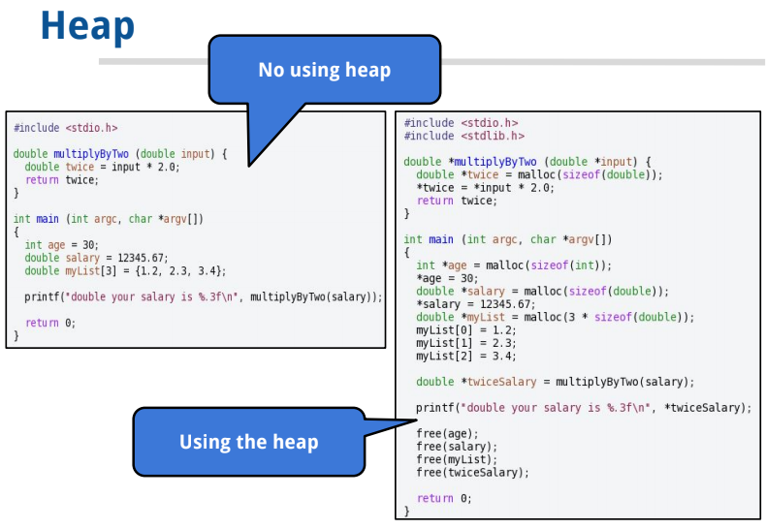
Finalmente:
- El sistema operativo “eructa” o compacta la memoria.
- Memoria "agujeros" dispersos en el espacio de memoria se fusionan.
- Es una operación cara.

¿Heap o Stack?

Usa heap si:
- Necesita asignar largos bloques de memoria (listas y estructuras largas)
- Necesita mantener la/s variable/s por mucho tiempo
- Necesita crear una estructura que crece dinámicamente

Use stack si:
- Necesita pequeñas variables y de tipo bien conocidos.
- Las variables no creceran dinámicamente.
- Necesita que las variable solo duren mientras se ejecute cierto bloque de código.

